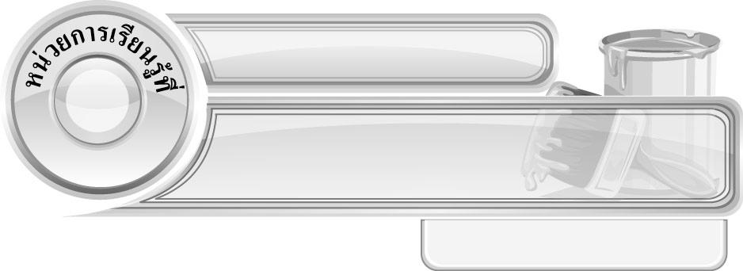
4
ทำอย่างไรให้ภาพสวย

แผนการจัดการเรียนรู้ที่ 33 เปรียบเทียบภาพที่ให้
แสงเงากับไม่ให้แสงเงา
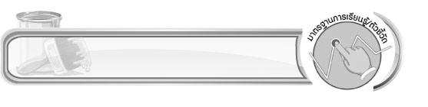

ชั้นประถมศึกษาปีที่ 4 เวลา 1 ชั่วโมง

มาตรฐานการเรียนรู้/ตัวชี้วัด

มาตรฐานการเรียนรู้
ศ 1.1 สร้างสรรค์งานทัศนศิลป์ตามจินตนาการและความคิดสร้างสรรค์ วิเคราะห์ วิพากษ์วิจารณ์
คุณค่างานทัศนศิลป์ ถ่ายทอดความรู้สึก ความคิดต่องานศิลปะอย่างอิสระ ชื่นชมและประยุกต์ใช้ในชีวิตประจำวัน
ตัวชี้วัด
ศ 1.1 ป.4/6 บรรยายลักษณะของภาพโดยเน้นเรื่องการจัดระยะ ความลึก น้ำหนักและแสงเงาในภาพ

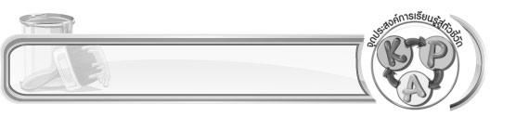
จุดประสงค์การเรียนรู้สู่ตัวชี้วัด

1. เปรียบเทียบภาพที่ให้แสงเงากับไม่ให้แสงเงา (K)
2. วาดภาพที่ลงแสงเงากับไม่ลงแสงเงา (P)
3. เห็นความสำคัญของการลงแสงเงาที่มีผลต่อความสวยงามและมิติในภาพ (A)

สาระสำคัญ

ภาพที่ให้น้ำหนักแสงเงา ไม่ว่าจะเป็นภาพที่ลงแสงเงาด้วยลายเส้น หรือแสงเงาด้วยสี ภาพจะดูชัด ลึก เกิดมิติเป็นรูปทรงคล้ายของจริงมากกว่าภาพที่ไม่มีแสงเงาซึ่งจะดูไม่มีชีวิต

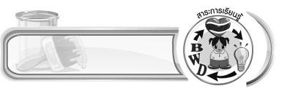
สาระการเรียนรู้

การเปรียบเทียบภาพที่ให้แสงเงากับไม่ให้แสงเงา
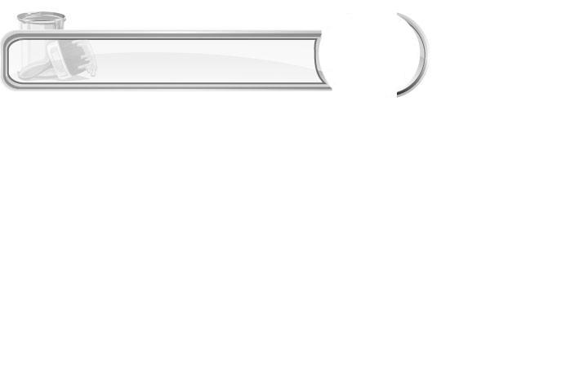

คุณลักษณะอันพึงประสงค์

มุ่งมั่นในการทำงาน
ตัวชี้วัดที่ 6.2 ทำงานด้วยความเพียรพยายามและอดทนเพื่อให้งานสำเร็จตามเป้าหมาย


สมรรถนะสำคัญของผู้เรียน

ความสามารถในการคิด

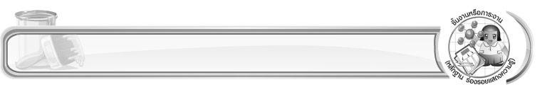
ชิ้นงานหรือภาระงาน (หลักฐาน ร่องรอยแสดงความรู้)

 ภาพวาดที่ลงแสงเงาและไม่ลงแสงเงา
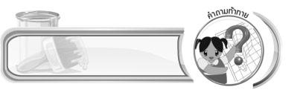
คำถามท้าทาย

ภาพที่ให้แสงเงากับภาพที่ไม่ให้แสงเงาแตกต่างกันอย่างไร

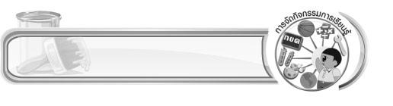
การจัดกิจกรรมการเรียนรู้

1. ให้นักเรียนร่วมกันแสดงความคิดเห็น โดยครูใช้คำถามท้าทาย ดังนี้
ภาพที่ให้แสงเงากับภาพที่ไม่ให้แสงเงาแตกต่างกันอย่างไรบ้าง
2. ให้ตัวแทนนักเรียน 4 คน ออกมาทบทวนความรู้เกี่ยวกับการลงแสงเงาให้กับภาพโดยการอธิบายขั้นตอน พร้อมปฏิบัติ ดังนี้
นักเรียนคนที่ 1 ทบทวนขั้นตอนการลงแสงเงาด้วยลายเส้นเมื่อแสงส่องมาทางด้านขวา
นักเรียนคนที่ 2 ทบทวนขั้นตอนการลงแสงเงาด้วยลายเส้นเมื่อแสงส่องมาทางด้านซ้าย
นักเรียนคนที่ 1 ทบทวนขั้นตอนการลงแสงเงาด้วยสีเมื่อแสงส่องมาทางด้านขวา
นักเรียนคนที่ 2 ทบทวนขั้นตอนการลงแสงเงาด้วยสีเมื่อแสงส่องมาทางด้านซ้าย
3. ครูอธิบายให้นักเรียนฟังว่า การฝึกปฏิบัติการลงแสงเงาให้กับภาพ ด้วยลายเส้นและสี ที่ผ่านมา ครูให้นักเรียนฝึกจากภาพที่กำหนดให้ในใบงาน ภาพที่ได้จึงเป็นภาพที่ซ้ำกัน แต่ในความเป็นจริง นักเรียนควร ฝึกร่างภาพด้วยตนเองก่อนลงแสงเงาให้กับภาพ ภาพที่ได้จะมีความแปลกใหม่ไม่ซ้ำใครและทำให้นักเรียนเกิดความภูมิใจอย่างแท้จริง
4. ครูสาธิตพร้อมอธิบายขั้นตอนการร่างภาพและลงแสงเงาด้วยสีภาพปูบนพื้นทรายให้นักเรียนดู ดังนี้
4.1 วาดเส้นเป็นรูปที่ต้องการ แล้วลงสีสว่างคือสีเหลืองบาง ๆ ที่พื้นทราย
4.2 เพิ่มน้ำหนักให้ภาพด้วยการระบายสีส่วนที่เหลือ
4.3 เมื่อได้น้ำหนักระยะกลางแล้ว เพิ่มสีเข้มในส่วนที่เราต้องการเงา และแต้มสีขาวในส่วนที่เป็นจุดรับแสง
5. ให้นักเรียนเตรียมวัสดุ อุปกรณ์เพื่อใช้ในการร่างภาพและลงแสงเงาให้กับภาพด้วยสี
6. ให้นักเรียนทบทวนขั้นตอนการร่างภาพและลงแสงเงาให้กับภาพด้วยสี
7. ให้นักเรียนฝึกร่างภาพและลงแสงเงาให้กับภาพด้วยสีตามจินตนาการและความชอบ ครูคอยตรวจสอบความถูกต้องและเสนอแนะเพิ่มเติม
8. ให้นักเรียนร่างภาพให้เหมือนกับภาพในข้อ 5. แต่ให้ลงแสงเงาด้วยลายเส้น
9. ให้นักเรียนร่างภาพ แล้วลงสีภาพให้เหมือนกับภาพ ในข้อ 5. แต่ไม่ต้องลงแสงเงาให้กับภาพ
10. ให้นักเรียนนำภาพของตนเอง ทั้ง 3 ภาพ ออกมานำเสนอหน้าชั้น เปรียบเทียบความแตกต่างของภาพทั้ง 3 ภาพ โดยครูใช้คำถามนำ ดังนี้
ภาพที่ลงแสงเงาด้วยลายเส้น ภาพที่ลงแสงเงาด้วยสี และภาพที่ไม่ลงแสงเงาของนักเรียนแตกต่างกันอย่างไรบ้าง (นักเรียนตอบตามประสบการณ์และความเข้าใจ)
11. นักเรียนและครูร่วมกันสรุปความรู้ ดังนี้
ภาพที่ให้น้ำหนักแสงเงา ไม่ว่าจะเป็นภาพที่ลงแสงเงาด้วยลายเส้น หรือแสงเงาด้วยสี ภาพจะดูชัด ลึก เกิดมิติเป็นรูปทรงคล้ายของจริงมากกว่าภาพที่ไม่มีแสงเงาซึ่งจะดู ไม่มีชีวิต

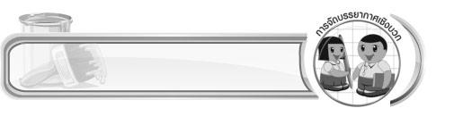
การจัดบรรยากาศเชิงบวก

ให้นักเรียนเปรียบเทียบผลงานการลงแสงเงาและไม่ลงแสงเงาให้กับภาพของตนเอง ครูคอยตรวจสอบความถูกต้อง คอยให้กำลังใจ และร่วมชื่นชมผลงานของนักเรียน
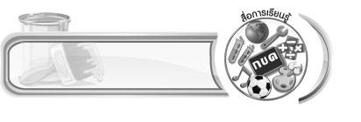
สื่อการเรียนรู้

วัสดุอุปกรณ์ในการวาดภาพระบายสี
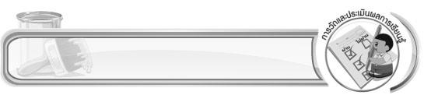
การวัดและประเมินผลการเรียนรู้

1. วิธีการวัดและประเมินผล
สังเกตพฤติกรรมของนักเรียนในการเข้าร่วมกิจกรรม
2. เครื่องมือ
แบบสังเกตพฤติกรรมการเข้าร่วมกิจกรรม
3. เกณฑ์การประเมิน
การประเมินพฤติกรรมการเข้าร่วมกิจกรรม
ผ่านตั้งแต่ 2 รายการ ถือว่า ผ่าน
ผ่าน 1 รายการ ถือว่า ไม่ผ่าน


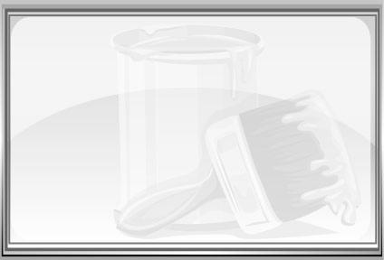
ข้อเสนอแนะของผู้บริหารสถานศึกษา

________________________________________________________________________________________________________________________________________________________________________________________________________________________________________________________________________________________________________________________________________________________________________________________________________________________________________________________________________________________________________________________________________________________________________________________________________________________________________________________________________________________________________________________________________________________________________________________________________________________________________________________________________________________________________________________________________________________________________________________________________________________________________________________________________________________________________________________________________________________________________________________________________________________________________________________________________________________________________________________________________________________________________________________________________________________________________________________________________________________________________________________________________________________________________________________________________________________________________________________________________________________________________________________________________________________________________________________________________________________________________________________________________________________________________________________________________________________________________________________________________________
________________________________________________________________________________________________________________________________________________________________________________________________________________________________________________________________________________________________________________________________________________________________

ลงชื่อ__________________ (ผู้บริหารสถานศึกษา)
(__________________)
_____/_____/_____

บันทึกหลังการสอน

ผลการจัดการเรียนการสอน
________________________________________________________________________________________________________________________________________________________________________________________________________________________________________________________________________________________________________________________________________________________________________________________________________________________________________________________
________________________________________________________________________________________

ปัญหา/อุปสรรค
________________________________________________________________________________________________________________________________________________________________________________________________________________________________________________________________________________________________________________________________________________________________________________________________________________________________________________________________________________________________________________________________________________

แนวทางแก้ไข
________________________________________________________________________________________________________________________________________________________________________________________________________________________________________________________________________________________________________________________________________________________________________________________________________________________________________________________________________________________________________________________________________________

ลงชื่อ__________________ (ผู้บันทึก)
(__________________)
_____/_____/_____

